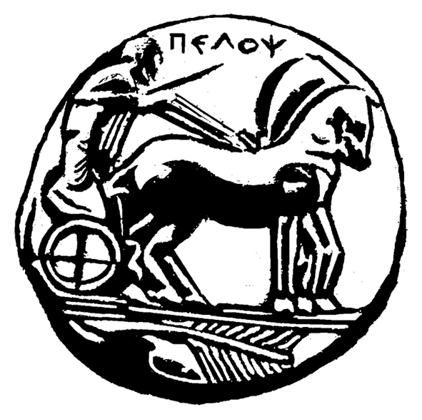
ΠΑΝΕΠΙΣΤΗΜΙΟ ΠΕΛΟΠΟΝΝΗΣΟΥ
ΣΧΟΛΗ ΚΑΛΩΝ ΤΕΧΝΩΝ
ΤΜΗΜΑ ΘΕΑΤΡΙΚΩΝ ΣΠΟΥΔΩΝ

ΠΡΟΓΡΑΜΜΑ ΜΕΤΑΠΤΥΧΙΑΚΩΝ ΣΠΟΥΔΩΝ
«Δραματική Τέχνη και Παραστατικές Τέχνες στην Εκπαίδευση και Δια Βίου Μάθηση – MA in Drama and Performing Arts in Education and Lifelong Learning» (ΠΜΣ – ΔΡΑ.ΤΕ.Π.Τ.Ε.)

ΑΝΑΚΟΙΝΩΣΗ
ΠΡΟΓΡΑΜΜΑ ΕΞΕΤΑΣΤΙΚΗΣ A΄ ΕΞΑΜΗΝΟΥ
Ακαδημαϊκού Έτους 2015-2016
A΄ ΕΞΑΜΗΝΟ
Κωδικός | Τίτλος Μαθήματος | Ημερομηνία εξέτασης (παράδοση εργασίας)
DIE-101 | Δραματική Τέχνη στην Εκπαίδευση: Μορφές και είδη | Τετάρτη, 27 Ιανουαρίου 2016
DIE-102 | Δραματική Τέχνη στην Εκπαίδευση και Επιστήμες της Αγωγής | Παρασκευή, 29 Ιανουαρίου 2016
DIE-103 | Δραματική Τέχνη στην Εκπαίδευση: Θεατροπαιδαγωγικά προγράμματα | Κυριακή, 31 Ιανουαρίου 2016
DIE-104 | Ποιοτικές & ποσοτικές μέθοδοι έρευνας στις ανθρωπιστικές επιστήμες | Τρίτη, 2 Φεβρουαρίου 2016
DIE-105 | Μέθοδοι αξιολόγησης/μέτρησης θεατροπαιδαγωγικών προγραμμάτων στην εκπαίδευση και τη διά βίου μάθηση | Πέμπτη, 4 Φεβρουαρίου 2016
DIE-106 | Δραματική Τέχνη στην εκπαίδευση: Ερευνητικό Σχέδιο Ι | Παρασκευή, 5 Φεβρουαρίου 2016

Από τη Γραμματεία

